ÅRSPLAN FOR KÅRSTUA BARNEHAGE BARNEHAGEÅRET 2019-2020:

AVD LANDSTAD, KÅRET OG KAMMERSET.

TILPASNINGER AVDELINGSVIS OG MERE DETALJERT INFO I MÅNEDSPLANENE.

TEMA I ÅR: EVENTYR: Bruke EVENTYR som utgangspunkt og inspirasjon i alle fagområder, både innendørs og utendørs
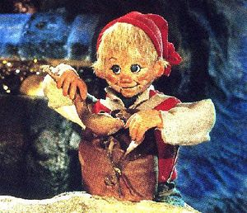
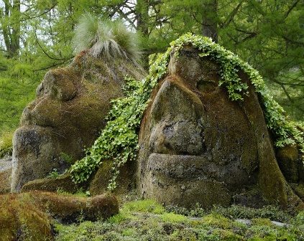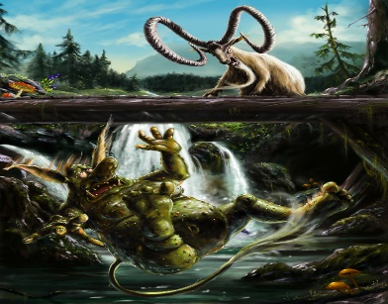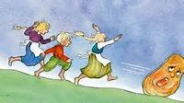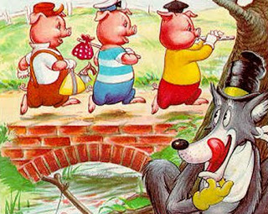
Dette bildet av Ukjent forfatter er lisensiert under CC BY-SA-NC

GENERELL DEL / HELE ÅRET:

Kommunikasjon, Språk og Tekst: EVENTYR: Samhandling, lytte, observere og gi respons. Muntlige fortellinger. Samtaler. Bilder. Film. IKT. Rim & regler. Bøker. Litteratur. Sanger. Bruke språket og kroppsspråket for å uttrykke og bearbeide følelser, ønsker og erfaringer. Lytte til lyder og rytme i språket vårt. Annen høytlesning. Tekstskaping. Dramatisering. Lage egne eventyr og eventyrbøker. Forteller-bokser. Samiske sagn og eventyr. Aktivitetshuset. Konflikt-løsning: Steg-For-Steg. Samarbeid. Visuelle bilder. IKT i bhg, Eventyrposer. Biblioteket.

Kropp, bevegelse og helse: Kroppen vår: Bruke hele kroppen i eventyr-formidlinga. Uttrykke og skape med hele kroppen. Utvikle forståelse og respekt for egen og andres kropp og for at vi alle er forskjellige. Å ruste ungene for skolen og senere arbeidslivet, -med evnen til å takle medgang OG tåle motgang. -Å gjøre ungene robuste nok til å håndtere livet. Med fokus på god psykisk- og fysisk helse. Gi ungene nok hvile, -i form av søvn, stillhet, pauser, og avkobling i kvilestunda.
Vannleik på Kammerset. Turgrupper på alle tre avdelingene. Få erfaring med ulendt og ulike terreng og naturområder. Oppleve kroppslig mestring, -det gir positiv selvoppfatning. Oppleve varierte og allsidige bevegelser og utfordringer for motorisk utvikling. Sansestimuli. I musikkstund: bruker kroppen, -dans, sangleiker, bevegelse og rytmeleiker. Tradisjonelle sang- og ringleiker. Helse-fremmende arbeid: Gode vaner og sunt kosthold. Matlaging ute. Fysisk aktivitet. 10-på-topp for førskolegruppa

Kunst, kultur og kreativitet: Musikkstunder ukentlig. Musikalske aktiviteter med fokus på opplevelse, mestring og sangglede. Lære seg formidling og estetiske uttrykks-former som sang, dans, språk, musikk og drama-leik. Dukketeater.
Kreativt med naturens remedier: Troll, Marihøner, Uro, Naturvev, Kongledyr, Flaggermus, Instrument osv… Styrke sin kulturelle identitet og sitt personlige uttrykk og ulike møter med kreative uttrykks-former. Skapende virksomhet gir varierte uttrykk. Forestilling hvor alle ungene deltar på sine premisser.
Formings-Aktiviteter: Maling. Modell-leire. Perler. Troll-deig. Stein-Troll. Tegning/fargelegging. Klippe, lime og forme av ulike materiale.

Natur, miljø og teknikk: Turgrupper. Lære om samspillet mennesker-natur, en gjensidig avhengighet. Bruke naturen i eventyrlige framstillinger. -I leiken og bearbeidinga av historiene. Naturens vekster og deres betydning for vår matauk. Fra jord til bord. Undring over naturens mangfoldighet og sammensetninger. Eksperimentere med ulike materialer. Undre oss i lag over natur- og vær-fenomener, vær & vind og endringer i naturen. Lyder i naturen. Eventyrlig drama-leik i naturen. Stell og foring av dyra våre. Slakting. Juleforberedelser og -tradisjoner. Elgjakt. Viltkamera. Snekkergrupper på Kåret og Landstad. Deltar på turer i nærområdet samt andre aktuelle aktiviteter. Eksperimentere med: Tungt/lett. Sand + Vann. -Flyte/synke. Ivo Caprino-filmer fra eventyr. IKT i bhg +Spill. Lager egne filmer. Pudding-Tv. Lage Barnas Pod Cast. Googler eventyr. Leser, skriver, laminerer og diskuterer.

Etikk, religion og filosofi: Hvem er jeg? Hva er min rolle i flokken? Kårstua -regler og god folkeskikk. -Lære seg at ALLE er viktige for Kårstuas fellesskap og ellers i samfunnet. Bli kjent med og lære seg samfunnets grunn-leggende normer og regler. Hva er greit å gjøre mot andre? Hva er IKKE greit å gjøre mot andre? Å ta vare på hverandre. Å være gode med hverandre. Å ville den andre godt!
Filosofere og fantasere omkring eventyr: Sant/Usant? Fins det troll, hekser og underjordiske vesener? Hva er kristenmanns blod? Hvem er egentlig Askeladden? Finnes han kanskje i dag? Hvem er ond? Har vi noen gode hjelpere? Hvem kan være noens gode hjelpere?
Hva kan vi lære fra eventyrenes historier? Hva kan vi bruke i dag? Folkeeventyr, kulturarv og tradisjoner.
Familien min. Hvor bor du? - Undre oss i lag over mennesket og vår opprinnelse og vår eksistens. Vennskap & uvennskap. -Og over vår kultur og menneskers ulike kulturer og bakgrunn.
Hva skjer ute i naturen? Død & Liv ute i naturen og på bondegården.
Steg For Steg
Undre oss over menneskets plass i naturen? Dyras plass? Forvalte naturen. Menneskets samspill med dyr, fugler og planter i naturen. -Hvordan ta godt vare på? Filosofere over naturens fenomener og forandringer. Få innsikt i grunnleggende verdier i kristen og humanistisk kulturarv og tradisjon.
Dette bildet av Ukjent forfatter er lisensiert under CC BY-SA-NC
Nærmiljø og Samfunn: Turgrupper. Bli kjent i nærområdet rundt Kårstua og grenda omkring. Naturleike-plassen, Troillskogen, Rennankammen, Stilla, Fâr-etter-folk, Reinniælva, Brennmål, Skille-lia m.m. Turer i skogen og nærmiljøet, -spor og sportegn fra fugler og dyr. Lyder i naturen. Eventyrlige skogsområder. Trollskogen. Brua over trollet. Sammenligne eventyrets historier og folket der +samfunnet i dag: hva kan vi lære av eventyrene? Bli bedre kjent med ungenes familie og heimplassen hvor de bor. Gåturer rundt omkring i grenda. Bussturer i Skogn-bøgda og omegn, + i Levanger kommune. Bruke biblioteket aktivt. Jakt & Fiske-tradisjoner. Dyrestell. Slakting. Foredling av mat. Fra jord-til-bord.

Antall-Rom og Form: Begreps-forståelse. Lære seg å anvende hverdagslige matematiske begrep.
Telling i rutine – situasjoner. Husmus-oppgaver. Gjøre seg kjent med barnehagens inne- og utemiljø. Hverdagsmatematikk! Få ulike Rom-opplevelser og erfaringer. Turtaking. Lei i små hus & hytter, - romopplevelse.
Oppleve gleden over å utforske og leke med tall og former. Sortere, Størrelser, Farger, Form. Jakte etter mønster og former. Tallmengder. Samle inn ulike naturmaterialer, sortere, telle og bruke på turer og her i Kårstua.
Koble Eventyr og tall. Å passe sammen. Å planlegge. Å skape noe. Størrelser og form: Stor-liten. Større enn. Mindre enn. Er lik. Er ulik.
Rytme. Gjentagelser og mønster i eventyr og andre fortellinger. Ulike geometriske former og mønstre. Tallmengder. Eksperimentere med: Tungt/lett. Flyte/synke.

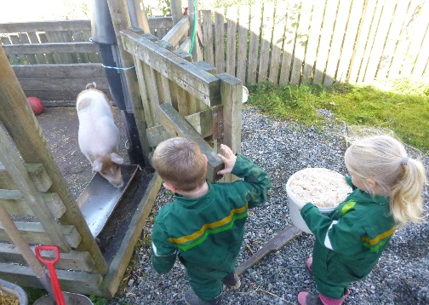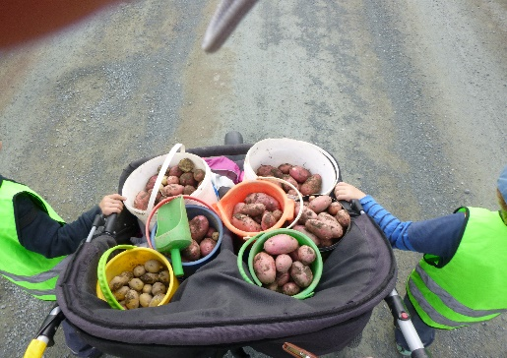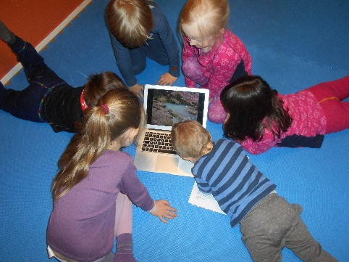

SE FORØVRIG KÅRSTUA SITT INFOHEFTE OG MÅNEDSPLANER!

ÅRSPLAN:

Fagområder og Tema | Kommunika-sjon,  språk, tekst: | Kropp, bevegelse og helse: | Kunst,  kultur og kreativitet | Natur, miljø og teknikk: | Etikk, religion  og filosofi: | Nærmiljø og  Samfunn: | Antall, rom  og form:
AUGUST  Planleggingsdag  27.08,  -Kårstua stengt | Bli kjent med alle.  Navn. | Spontanturer. | Bli-kjent-sanger og-leiker. | Innsett av to slaktegriser.  Høste inn markens grøde.  Lager syltetøy | Vennskap | Uteområde i Kårstua  Grenda rundt | Rutiner inne/ute  Samle  Sortere  Begrep
SEPTEMBER:  Foreldremøte i  Reinniælva 20.09 kl 19.30 | Eventyr-formidling | Gåturer i grenda  Dramatiserer troll  Bruker naturen i eventyrlig sammenheng  Matlaging ute | Forming og skaping med naturmaterialer  Dramatiserer troll  Male tre små leikehus (Landstad) | Høstfarger.  Troll av naturmaterialer  Trollskogen  Vi safter all bæra.  Bærtur  Snekkergrupper | Vennskap | Nærområdet:  -Naturleike-  plassen  -Reinniælva  -Troillskogen  -Stilla | Orienterings- evne Romforståelse  Repetisjoner
OKTOBER  Foreldre-samtaler  -Elgjakt førskolegruppa i høstferien  -Familien min |  | Matlaging ute  Vannleik Kammerset | Male tre små leikehus (Landstad) | Elgjakt  Snekkergrupper  Lærer om dyrenes og kjøttets betydning for vårt matauk. |  | Sjekker ut ulike turområder i Skogn-bøgda  Besøker Brennmålan samdrifts-fjøs | Rim & Regler  Rytme  Repetisjoner  Telling
NOVEMBER  Planleggingsdag  29.11 |  | Vannleik Kammerset | Førjuls-forberedelser  Skaperglede og kreativitet rundt omkring i Skogn sentrum, Synliggjøring av Kårstua barnehage  Rytmeleiker. | Eventyrlig formings-aktivitet  Slakting av grisene. Lærer om dyrenes og kjøttets betydning for vårt mat-auk. | Lage vår egen julekrybbe i skogen |  | Form og Størrelser:  Større enn  Mindre enn  Lik/Ulik  Fasong  Mønster  Farger  Telling
DESEMBER  ADVENTSTID & JUL I KÅRSTUA  -Juletrefæst  Søndag 08.12 på Reehaugen  -Luciafeiring m/ foreldrekaffe, utomhus i Kårstua 13.12  -Julevandring i Alstadhaug for førskolegruppa  -Kårstua stengt 24.12-01.01 | Jule-budskapet  Førjuls-tradisjoner, fortellinger og anna litteratur.  Tradisjonelle julesanger og julehistorier | Julesanger  Jule-leiker  Ski/Aking | Jule-forberedelser | Juletradisjoner  -flatbrødbakst  -julebakst  -lager sylte  -julegaver | Advent. Lucia-feiring.  Jule-vandring for førskole-gruppa.  Jule-budskapet.  Bli kjent med jula som kristen høytid og event. andre livssyn som er representert i barnegruppa.  Lage vår egen julekrybbe i skogen | Førjuls-tradisjoner  Alstadhaug krk
JANUAR  Planleggingsdag 08.01 |  | Leik og aktivitet  i snøen.  Ski og aking  Vannleik Kammerset | Snø- og is-skulpturer.  Forberede og lage karnevals-kostymer | Vinterland-skapet |  | Skogen om vinteren | Retningssans  Rom-  forståelse
FEBRUAR  -Samefolkets dag 06.02  -Karneval  -Isfiske | Samiske eventyr | Ski og aking.  Isfiske  Vannleik Kammerset | Eventyrlig Karneval  Formings-  Aktiviteter:  Snø- og is-skulpturer. | Naturen om vinteren.  Isfiske  Harejakt | Samenes dag | Markerer samefolkets dag 06.02: Blir mere kjent med deres levesett og tradisjoner.
MARS  Foreldremøte.  Planleggingsdag 09.03  Kårstua-sprinten  Harejakt/spor og sportegn | Påske-  Forberedelser | Ski og aking  Lage rytme-instrumenter | Lage rekvisitter, og kostymer m.m  Musikkstund | Skaperglede og kreativitet rundt omkring i Skogn sentrum, -Synliggjøring av Kårstua barnehage | Påske-forberedelser og innhold | Se på snøsmelting og forandring i naturen.  Lete etter vårtegn  Samle og sortere +gjenbruk av naturmaterialer
APRIL  Foreldre-samtaler  Påskeferie. stengt 06.+ 07.+ 08.04  Besøke sauefjøs og se på lamming | Vår:  Hva skjer i naturen?  VÅRTEGN  Sang og musikk til forestilling ‘ | Matlaging ute | Form.akt:  Kreativ med det vi finner i naturen  Synliggjøre Kårstua i nærmiljøet/  grenda | Lamming: besøke sauefjøs hos Vigge og Fanum  Vårtegn i hagen og i skogen.  Snekkergrupper  Våroinn | Våroinn | Våroinn borti gården.  Besøke storfjøset  Brennmål samdrift  Besøke Skogn barne-skole | Geometrisk mønster og former  Repetisjoner  Tallmengder  Begrep
MAI  Foreldrekaffe i naturleikeplassen, alle  FORBEREDELSE OG ØVINGER TIL FORESTILLING  Planleggingsdag  22 .05, -Kårstua stengt | Musikk og dramatisering  til forestilling | Kjøkken-hage  Matlaging ute | -Form.akt.  -Male ute  -Vannleik  Forestilling.  Synliggjøre Kårstua i  nærmiljøet/  grenda | Så frø+ sette potet i grønnsakskasser  Sjekker ut ulike turområder i Skogn-bøgda | Våroinn | 17.-mai.  Sjekker ut ulike turområder i Skogn-bøgda
JUNI  Forestillinger uke 23 i Kårstua  02.06: Generalprøve  03.06. Sommer-avslutning foreldre  04.06: Forestilling bæsteforeldre/ oldeforeldre | Forestilling | Matlaging ute  Kjøkken-hage | Forming i sanda.  Vannleik. | Vann & Sand
JULI  Ferie-stengt hele juli  HUSK: Planleggingsdag 03.08  Kårstua åpner 04.08 |  | Nyte sommeren …
Skogn 26.09.2019 Merete Bøhn-Flatås, -Styrer/Eier Kårstua barnehage

